Recife, 20 de outubro de 2022.

Ofício 60+ em Ação - PPI nº 25/2022
PP - INST - 1.16.000.003899/2022-11

Excelentíssimo Procurador da República

As instituições abaixo identificadas vêm respeitosamente, perante Vossa Excelência, apresentar, nos termos do art. 5º, XXXIV, “a”, da Constituição Federal, e art. 12 da Lei Complementar nº 75/1993, os fatos abaixo, a fim de que sejam tomadas as medidas que entender pertinentes:

Primeiramente, esclarecemos o encaminhamento do presente expediente a Vossa Excelência, em virtude de atuação voltada à temática da pessoa idosa, que originou o procedimento PP - INST - 1.16.000.003899/2022-1.

Assim sendo, ressaltamos que apesar da previsão legal para criação dos fundos constar desde o Estatuto da Pessoa Idosa (Lei nº 10.741/2003), isto somente se concretizou com a Lei nº 12.213/2010, que instituiu o Fundo Nacional do Idoso e autorizou sua criação pelos Estados e Municípios.

No entanto, foi com a Lei nº 13.797/2019, que surgiu a obrigação para os Estados e Municípios de cadastrarem seus fundos junto ao Ministério da Mulher, da Família e dos Direitos Humanos (MMFDH), cabendo a este a remessa das informações à Secretaria da Receita Federal do Brasil, até 31 de outubro de cada ano.

O Ministério da Mulher, da Família e dos Direitos Humanos (MMFDH), por sua vez, publicou a Portaria nº 1.035/2022, DOU de 31/05/2022, determinando que o cadastramento fosse realizado por meio do link: cadastrofdi.mdh.gov.br, até o dia 15 de outubro.

Contudo, a brevidade desta data limite não se justifica, posto que o prazo consignado em lei é de 31 de outubro. Além disso, o know-how acumulado do MMFDH, que desenvolve esta atividade de cadastramento há mais de 10 anos, bem como o fato de o recebimento e o envio dos dados serem feitos por meio eletrônico, não enseja maior complexidade ou aumento de trabalho, até porque o MMFDH está isento da análise das informações fornecidas, já que tal responsabilidade cabe exclusivamente às unidades inscritas nos termos do art. 1º, § 4º da mencionada portaria, razões, pois, que autorizam a prorrogação do citado prazo.

Ademais, o baixo número de fundos, principalmente na Região Nordeste, segundo os dados consolidados pelo próprio Ministério, exige uma atuação estratégica da gestão pública para modificar esta lamentável realidade.
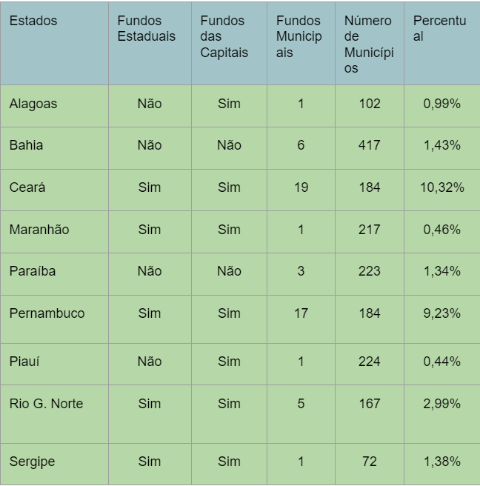

É oportuno evidenciar ainda que o presente cenário de eleições majoritárias e proporcionais distraíram os gestores para o presente tema.

Por tudo isso, os autores pleitearam a dilação do prazo de cadastramento dos fundos de direitos da pessoa idosa ao menos até o dia 28 de outubro, tendo inclusive sugerido que a prorrogação fosse estendida aos fundos da infância, caso do interesse do Conselho Nacional dos Direitos da Criança e do Adolescente – CONANDA.

Destacamos ainda que deve ter havido outros requerimentos semelhantes, a exemplo da solicitação feita pelo Ministério Público de Goiás, em anexo.

Vale lembrar que no ano passado foi formulado requerimento idêntico, no qual pugnou ainda pela alteração em definitivo do prazo de cadastro, o pleito foi acolhido, prorrogando até 28 de outubro daquele ano, beneficiando ambas as áreas e fazendo crer aliás que seria despiciendo renovar o expediente este ano, já que os fundamentos se mantiveram inalterados.

Infelizmente, fomos surpreendidos com a prorrogação para os fundos da criança e adolescentes, decisão inclusa, e com o silêncio quanto à nossa reivindicação e com a retirada do formulário de cadastramento dos fundos de direitos da pessoa idosa do ar.

Além de óbice ao recebimento de doações diretamente na declaração do imposto de renda por mais um ano, a disponibilização do formulário por apenas um período do ano acarreta ainda mais prejuízo aos municípios, haja vista que os impedem se habilitarem nos editais da iniciativa privada como o do Banco do Nordeste que textualmente diz:

4.2.2. O Fundo vinculado ao projeto, no qual os recursos serão depositados, esteja em situação regular e cadastro completo junto à Secretaria Nacional de Promoção e Defesa dos Direitos da Pessoa Idosa do Ministério da Mulher, da Família e dos Direitos Humanos (MDH), e perante a Receita Federal; e o Banco Santander, que dispõe: B. Conselhos Municipais dos Direitos da Pessoa Idosa com o fundo cadastrado no Ministério da Mulher, da Família e dos Direitos Humanos, no ano vigente.

De igual forma, dispõe o edital do Banco Santander:
3. ELEGIBILIDADE
Podem participar do Edital Parceiro do Idoso 2021:
A. Conselhos Municipais dos Direitos da Pessoa Idosa legalmente implantados e ativos em seus
municípios;
B. Conselhos Municipais dos Direitos da Pessoa Idosa com o fundo cadastrado no Ministério da Mulher, da Família e dos Direitos Humanos, no ano vigente;

Diante de tais fatos, pleiteamos a análise sobre pertinência e conveniência de uma atuação, visando a dilação do prazo de cadastramento dos fundos da pessoa idosa ao menos até o dia 28 de outubro, de maneira que o novo prazo também venha ser adotado para os próximos anos, beneficiando tanto os fundos da pessoa idosa, quanto os da infância a depender este do posicionamento do CONANDA.

Atenciosamente,

Yélena Monteiro Araújo
60+ em Ação - Políticas Públicas Integradas
Coordenadora

Excelentíssimo Senhor,
Dr. Pablo Coutinho Barreto
MD. Procurador da República
Procuradoria da República - Distrito Federal Cível - Tutela Coletiva
Brasília - BR – CEP:

Caravana da Pessoa Idosa do Ministério Público de Pernambuco, Tribunal de Contas – PE, , Ministério Público de Contas – PE, Ordem dos Advogados do Brasil – PE, Conselho Regional de Contabilidade – PE, Conselho Estadual dos Direitos da Pessoa Idosa – PE, Grupo Mulheres do Brasil e Instituto de Pesquisa da Terceira Idade.
A doação no ato da declaração do imposto para os fundos da criança e do adolescente era permitido desde a promulgação da Lei nº 12.594/2012.
Lei nº 12.594/2012.
Em universo de 5.598 unidades (União, estados, municípios e Distrito Federal) tem-se apenas 1063 cadastrados, o que representa 19% do total.
Data estabelecida na prorrogação do ano anterior.
https://questionarios.mdh.gov.br/responder/e15xSrGvn3J2BjcEIzxC .
https://questionarios.mdh.gov.br/mensagem
https://drive.google.com/drive/folders/1UW4DLIIowhN3A0DF3m3rioVbJZUPD3bF

